Профилактика девиантного поведения обучающихся средствами
физической культуры и спорта в школе
Авдонина Е.В, учитель начальных классов
Девиантное поведение – это устойчивое поведение личности, отклоняющееся от наиболее важных правил и норм общества и причиняющее реальный ущерб обществу или самой личности.
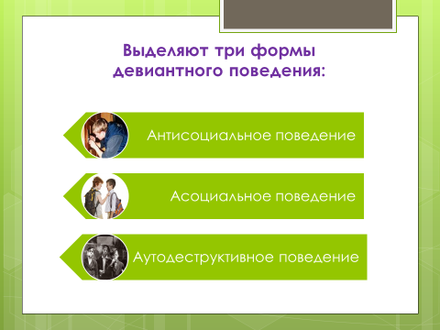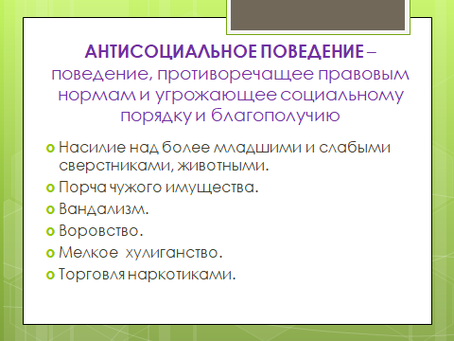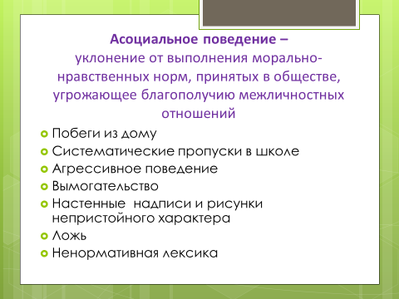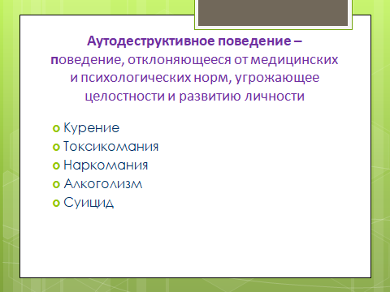
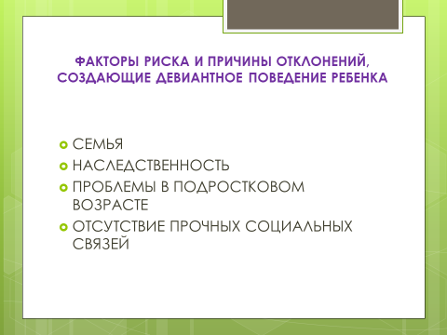
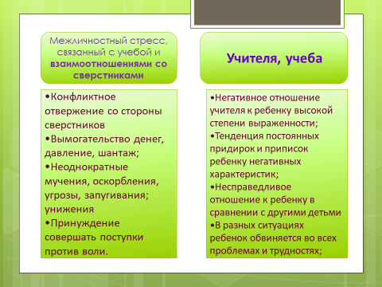
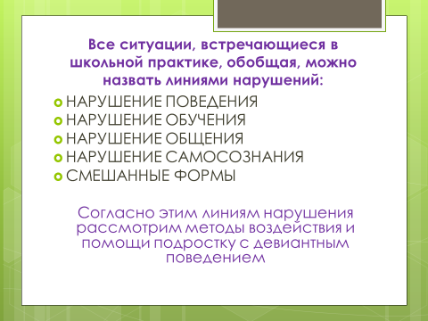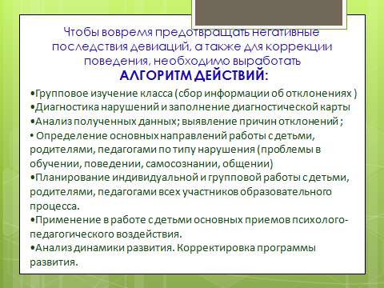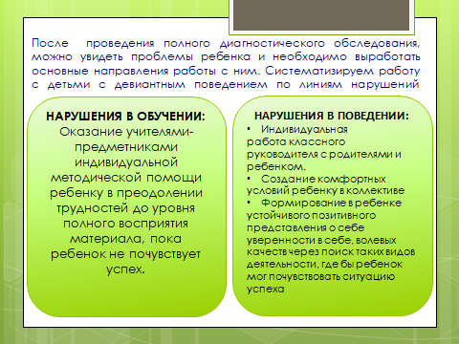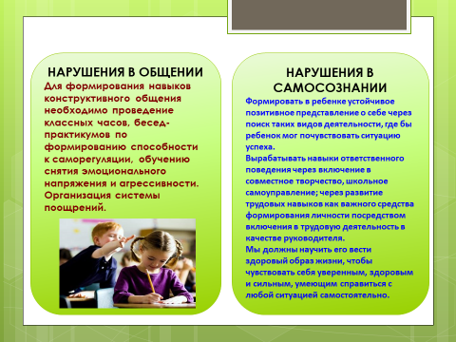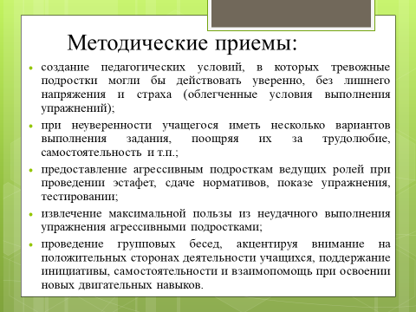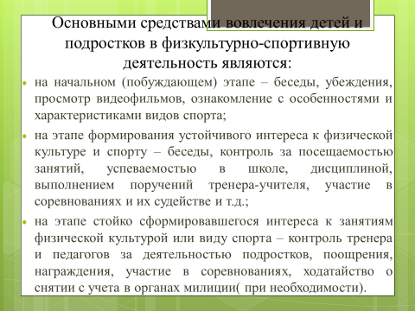
В нашей школе ведётся профилактика девиантного поведения обучающихся средствами физкультуры и спорта.
Я, как классный руководитель 4а класса, реализую проект «Я выбираю ЗОЖ», провожу «Веселые старты» на сплочение коллектива, соревнования с семьей «Папа, мама, я-спортивная семья», зарядка и другие мероприятия.
Детей с девиантным поведением я стараюсь вовлекать в спортивные кружки, секции по интересам.
Кроме того, в нашей школе работают секции, организуется внеурочная деятельность спортивного направления:
«Плавание», Легкая атлетика
Организовано обучение по программе физкультурно-спортивной направленности по волейболу, баскетболу. Работает секция дополнительного образования «Карате», куда входят ребята из разных школ
Свое выступление я хотела бы закончить притчей:
Человек тонул в болоте. Во все горло он звал на помощь. Один решил помочь бедняге. «Дай мне свою руку, закричал он утопающему. – Я вытащу тебя из болота!» Но человек все больше и больше увязал в грязи и только продолжал взывать о помощи. «Дай мне свою руку», - снова и снова требовал человек на берегу. Но ответом был только жалобный крик о помощи. Подошёл еще один человек и сказал: «Ты разве не видишь, что он никогда не подаст тебе свою руку, ведь он не может. Ты должен протянуть ему свою. Только тогда ты сможешь его спасти».
Эта притча, как нельзя лучше показывает, как нужно себя вести при взаимодействии с девиантным подростком.

